

Ministério da Saúde
SAES – Secretaria de Atenção Especializada à Saúde
DECAN – Departamento de Atenção ao Câncer
CGPCAN - Coordenação-Geral de Planejamento e Monitoramento do Câncer
Esplanada dos Ministérios, Bloco “G”, 9º andar – 70.058-900 – Brasília – DF
Telefone: (61) 3315-3633

Assunto: acelerador linear do Centro Infantil de Investigações Hematológicas Dr. Domingos A. Boldrini
O Centro Infantil de Investigações Hematológicas Dr. Domingos A. Boldrini (CNES 2081482), está localizado no município de Campinas (SP).

Instrumento celebrado para aquisição do acelerador linear prasa substituição de equipamento obsoleto
Número do Convênio: 953741/2023
SEI/NUP: 25000.186251/2023-06
Objeto: Aquisição de Equipamento e Material Permanente para Unidade de Atenção Especializada em Saúde
Convenente: Centro Infantil de Investigações Hematológicas Dr. Domingos A. Boldrini - CNES: 2081482, CNPJ: 50.046.887/0001-27.
Data da Proposta: 12/12/2023
Data Assinatura: 28/12/2023
Data Início de Vigência: 28/12/2023
Prazo de vigência: 26/12/2026
Data Limite para Prestação de Contas: 24/02/2027
Informações sobre modelo, etapas e licença de operação do acelerador linear:
Tipo de Equipamento: Acelerador Linear
Marca/Modelo: Elekta/Versa HD
Finalidade: Substituição
Licença de operação CNEN/ANSN: 31/08/2026
Situação: Concluído e aguardando inauguração
Obsevação: O novo equipamento encontra-se instalado, com licença de operação emitida pela ANSN em 31/08/2026 e está apto para inauguração.

Investimento do Ministério da Saúde:
Valor Global: R$ 8.872.374,00
Valor do Repasse: R$ 7.843.899,08 (em 04/07/2025)
Valor da Contrapartida: R$ 85.252,00

Figura 1. acelerador linear do Centro Infantil de Investigações Hematológicas Dr. Domingos A. Boldrini.

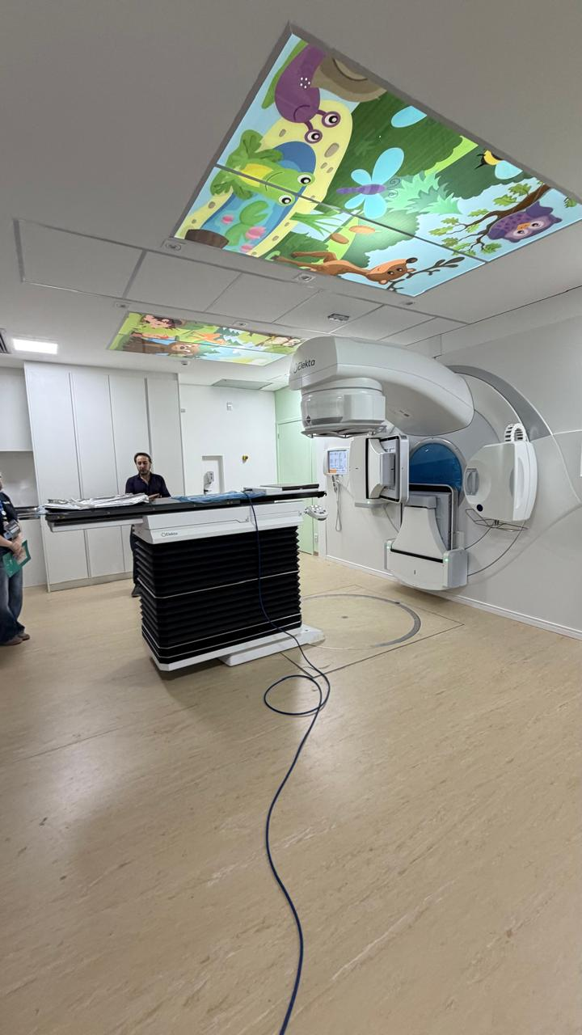

DECAN/SAES/MS
21/09/2026

Informações adicionais
- Habilitações
A unidade disponibiliza as seguintes habilitações ativas:
Quadro 1. Habilitações ativas do Centro Infantil de Investigação Hemat Dr. Domingos a Boldrini (CNES 2081482), Campinas, SP. 2026.
1202 Procedimentos cirurgicos, diagnosticos ou terapeuticos -hospital dia
1707 UNACON com servico de radioterapia
1711 UNACON exclusiva de oncologia pediatrica
2401 Transplante de celulas progenitoras hematopoeticas autologo
2402 Transplante de celulas progenitoras hematopoeticas alogenico aparentado com HLA identico
2403 Transplante de celulas progenitoras hematopoeticas nao aparentado
2420 Retirada de orgaãs e tecidos
2469 Transplante pediatrico Tipo I
2470 transplante pediatrico Tipo II
2471 Transplante de celulas progenitoras hematopoeticas alogenico aparentado com HLA haploidentico
2606 Unidade de terapia intensiva pediátrica - UTI-PED TIPO III
2901 Videocirurgias
2902 PMAE - componente cirurgias
3801 Programa mais acesso a especialistas
3807 Componente acesso a radioterapia

Produção Assistencial
Leitos Hospitalares
Tabela 1. Leitos hospitalares no Centro Infantil de Investigação Hemat Dr. Domingos a Boldrini (CNES: 2081482).
Tipo de Leito | Leitos Existentes | Leitos SUS
Hematologia | 20 | 14
Oncologia | 40 | 31
Pediatria clínica | 9 | 9
UTI-PED TIPO III | 10 | 8
Total | 79 | 62
Fonte: Cadastro Nacional de Estabelecimentos de Saúde (CNES).

Cirurgia Oncológica
Tabela 2. Produção de cirurgias oncológicas no Centro Infantil de Investigação Hemat Dr. Domingos a Boldrini (CNES: 2081482), 01/2023 a 07/2026.
Ano | Frequência | Var %  Freq | Valor Total (R$) | Var %  Valor | Valor Médio  por Proc. R$)
2023 | 189 | — | 818.675,14 | — | 4.331,61
2024 | 199 | +5.2 | 835.829,67 | +2.10 | 4.200,15
2025 | 200 | +0.50 | 723.305,50 | -13.46 | 3.616,53
2026 | 88 | — | 366.852,45 | — | 4.168,78
Total | 676 | — | R$ 2.744.662,76 | — | 4.060,15
Fonte: Sistema de Informações Hospitalares (SIH/SUS).

Quimioterapia
Tabela 3. Produção de quimioterapia no Centro Infantil de Investigação Hemat Dr. Domingos a Boldrini (CNES: 2081482), 01/2023 a 07/2026.
Ano | Frequência | Var %  Freq | Valor Total R$) | Var %  Valor | Valor Médio  por Proc. R$)
2023 | 2.630 | — | 4.815.932,72 | — | 1.831,15
2024 | 2.544 | -3.27 | 4.594.020,36 | -4.61 | 1.805,83
2025 | 2.342 | -7.94 | 4.638.958,61 | +0.98 | 1.980,77
2026 | 1.283 | — | 2.881.186,73 | — | 2.245,66
Total | 8.799 | — | 16.930.098,42 | — | 1.924,09
Fonte: Sistema de Informações Ambulatoriais (SIA/SUS).

Radioterapia
Tabela 4. Produção de radioterapia no Centro Infantil de Investigação Hemat Dr. Domingos a Boldrini (CNES: 2081482), 01/2023 a 07/2026.
Ano | Frequência | Var %  Freq | Valor Total R$) | Var %  Valor | Valor Médio  por Proc. R$)
2023 | 1.188 | — | 4.032.405,00 | — | 3.394,28
2024 | 1.211 | +1.94 | 4.613.262,00 | +14.40 | 3.809,46
2025 | 1.094 | -9.66 | 3.998.495,10 | -13.33 | 3.654,93
2026 | 547 | — | 1.699.110,60 | — | 3.106,24
Total | 4.040 | — | 14.343.272,70 | — | 3.550,32
Fonte: Sistema de Informações Ambulatoriais (SIA/SUS).

Patologia Diagnóstica Oncológica
Citopatologia
Tabela 5. Produção de exames em patologia diagnóstica oncológica (Citopatologia) no Centro Infantil de Investigação Hemat Dr. Domingos a Boldrini (CNES: 2081482), 01/2023 a 07/2026.
ANO  Procedimento | 2023 |  | 2024 |  | 2025 |  | 2026
 | Freq. | Var % | Freq. | Var % | Freq. | Var % | Freq. | Var %
EXAME DE CITOLOGIA (EXCETO CERVICO-VAGINAL E DE MAMA) | 895 | — | 708 | -20.89% | 769 | +8.62% | 442 | —
Total | 895 | — | 708 | -20.89% | 769 | +8.62% | 442 | —
Forma de organização 02 — Anatomia Patológica
Tabela 6. Produção de exames em patologia diagnóstica oncológica (Anatomia Patológica) no BOLDRINI CAMPINAS (CNES: 2081482), 01/2023 a 07/2026.
ANO  Procedimento | 2023 |  | 2024 |  | 2025 |  | 2026
 | Freq. | Var % | Freq. | Var % | Freq. | Var % | Freq. | Var %
EXAME ANATOMO-PATOLÓGICO PARA CONGELAMENTO / PARAFINA POR PEÇA CIRURGICA OU POR BIOPSIA (EXCETO COLO UTERINO E MAMA) | 290 | — | 316 | +8.97% | 265 | -16.14% | 112 | —
IMUNOHISTOQUIMICA DE NEOPLASIAS MALIGNAS (POR MARCADOR) | 880 | — | 1.041 | +18.30% | 922 | -11.43% | 523 | —
Total | 1.170 | — | 1.357 | +15.98% | 1.187 | -12.53% | 635 | —
Fonte: Sistema de Informações Ambulatoriais (SIA/SUS).

Mamografias
Não foram identificados registros no período.

Contato
Luci (19) 9-9618-8955

CGPCAN/DECAN/SAES/MS

